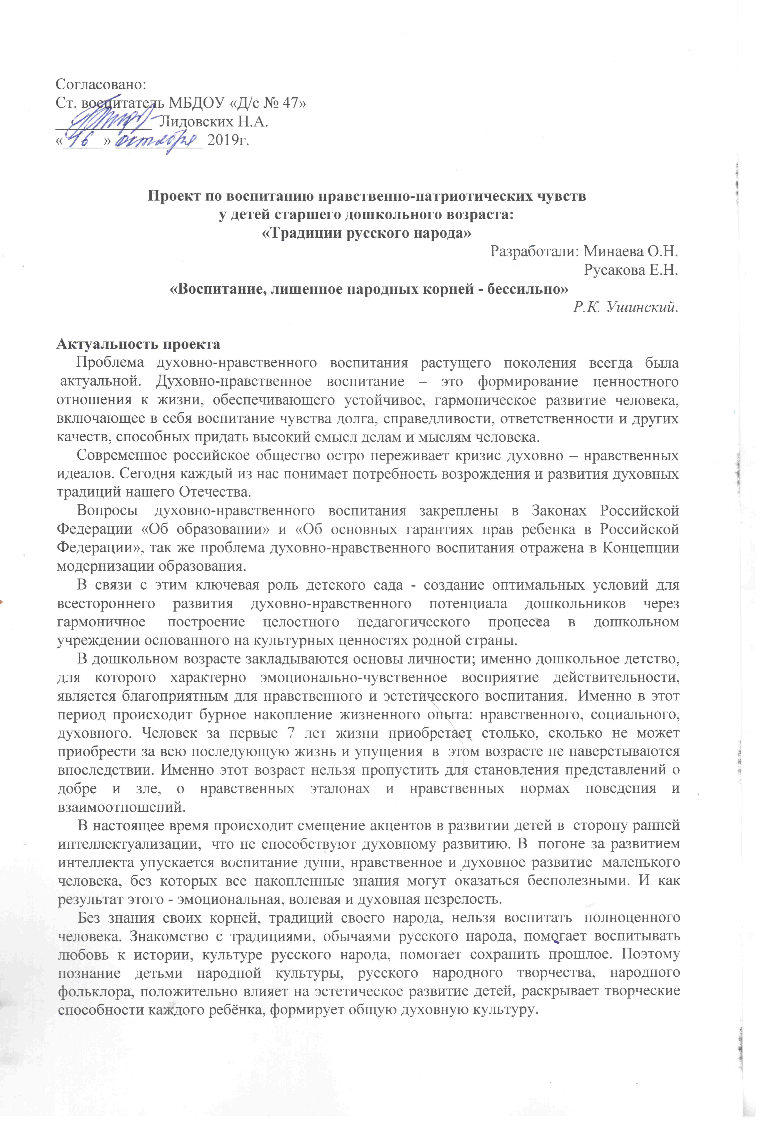

Правильно организованное воспитание и процесс усвоения ребенком опыта общественной жизни, сформированное условие для активного познания дошкольником окружающей его социальной действительности имеет решающее значение в становлении основ личности.
Большое место в приобщении детей к народной культуре должны занимать народные праздники и традиции. Для успешного ознакомления с традиционными народными праздниками необходимо дать детям представление о культуре народа, знакомить с традициями и народными обрядами, что формирует в детях позитивные ценности. Так же в дошкольном возрасте необходимо формировать у детей чувство толерантности, уважения к другим народам, их традициям.
Насыщенность народного праздника или игры творческими импровизациями, сюрпризными моментами стимулирует интерес детей, усиливает их впечатления и переживания, обогащает художественное и эстетическое восприятие. А главное, обеспечивает естественное приобщение детей к национальным традициям, утверждает в их сознании фундаментальные, духовные и эстетические ценности.

Проблема:
Патриотическое воспитание подрастающего поколения - одна из самых актуальных задач нашего времени. Огромные изменения произошли в нашей стране за последние годы. Изменилась не только жизнь, но и мы сами. Это касается нравственных ценностей, отношения к событиям нашей истории. У детей искажены представления о патриотизме, доброте, великодушии. Изменилось и отношение людей к Родине. Сегодня материальные ценности доминируют над духовными. Воспитать человека - это самое нужное и самое трудное для семьи и для страны. Старинная мудрость гласит: «Человек, не знающий своего прошлого, не знает ничего». Без знания своих корней, традиций своего народа нельзя воспитать полноценного человека, любящего своих родителей, свой дом, свою страну. Детям необходимо знать и изучать культуру своих предков. Именно акцент на знание истории народа, его культуры поможет в дальнейшем с уважением и интересом относиться к культурным традициям других народов.

Цель проекта:
создание условий для формирования основ патриотического сознания и воспитания общечеловеческих ценностей у детей дошкольного возраста через знакомство с историей, традициями и культурой России, через потенциал русских народных произведений и художественных промыслов.
Задачи проекта:
- интегрировать содержание духовно-нравственного воспитания в игровую и творческую деятельность детей;
- формировать духовно-нравственные чувства на основе изучения культуры и традиций страны;
- формировать у детей чувство собственного достоинства как представителя своего народа и толерантного отношения к представителям других национальностей;
- обогащать словарный запас детей в процессе духовно-нравственного воспитания и диалогического общения;
- способствовать формированию патриотических чувств у детей, любви к родине, уважение к традициям и истории через знакомство детей с русским фольклором, с жанром устного народного творчества;
- пробуждать интерес детей к народным праздникам и песням.
- воспитывать интерес к русской национальной культуре, народному творчеству, обычаям, традициям, обрядам, народному календарю, к народным играм.

Вид проекта: информационно-творческий.
Продолжительность: октябрь 2019г. – май 2020г. (долгосрочный).
Участники проекта: родители, воспитатели, музыкальный руководитель, дети группы компенсирующей направленности № 07 «Солнечные лучики».
Возраст детей: 5-7 лет.
Ожидаемый результат:
- создано портфолио по патриотическому воспитанию дошкольников в процессе развития проектной деятельности (картотека материалов для воспитателей);
- подготовлены методические рекомендации по взаимодействию с семьями в области патриотического воспитания дошкольников на основе нравственного образования;
- создана педагогическая копилка цифрового образования воспитанников в области нравственно – патриотического воспитания;
- обогащена предметно – развивающая среда группы по нравственно – патриотическому воспитанию детей;
- дети применяют полученные знания в самостоятельных играх.
Данный проект помогает раскрыть ребенку мир русской культуры, расширить представление об образе жизни людей, их обычаях, традициях, фольклоре. На основе познания способствует речевому, художественно-эстетическому, нравственному, эмоциональному и социальному развитию детей. Через приобщение детей к культуре своего народа и его традициям формируется у них представление о себе и других, как о личности.

Этапы реализации проекта «Традиции русского народа».
Подготовительный этап
- разработка стратегии реализации проекта;
- подбор литературы, методического инструментария (стихи, пословицы и поговорки о Родине, картотека народных игр, консультации для родителей, памятки);
- составление плана основного этапа.
Основной этап:
- непосредственно образовательная деятельность;
- тематические беседы;
- презентации;
- календарные праздники;
- экскурсии;
- пополнение развивающей среды;
- выставки детских и семейных работ.
Заключительный этап:
- создание портфолио «Русский народ – история, культура, традиции и обычаи»;
- развлечение «Русские посиделки».

Список литературы.
1. «Познавательное развитие в старшей группе детского сада. Конспекты занятий», Волчкова Н В, ТЦ «УЧИТЕЛЬ», Воронеж,2004.
2. «Дошкольная педагогика», №3, 2006.
3. «Дошкольное воспитание», №4, 2000
4. «Приобщение детей к истокам русской народной культуры» О. Л. Князева, М. Д. Маханева, Издательство «Детство - Пресс» 1998 г.
5. Занятия с детьми 3-7 лет «Народная культура и традиции». Косарева В. Н. Учитель 2014 ФГТ в ДОУ: от теории к практике. Организованная образовательная деятельность.
6. Под редакцией Т.С. Комаровой «Народное искусство детям». Издательство МОЗАИКА-СИНТЕЗ, Москва 2016.
7. Алешина Н.В. Патриотическое воспитание дошкольников [текст]: методические рекомендации/ Н.В. Алешина. – М.: ЦГЛ, 2005. – 205 с.
8. Веракса Н.Е. Проектная деятельность дошкольников. [текст]: пособие для педагогов дошкольных учреждений/ Н.Е. Веракса, А.Н. Веракса. – М.: издательство МОЗАИКА-СИНТЕЗ, 2008. - 112 с.
9. «Наша родина-Россия» Москва РОСМЭН 2016,
10. Из «Сказаний русского народа», собранных И.П.Сахаровым «Народные праздники и обычаи». Москва «Дружба народов» 1991г.

План реализации основного этапа проекта

Разделы программы | Содержание деятельности | Сроки
Беседы с детьми | «Что такое патриотизм?»  Беседы о народных приметах и пословицах по временам года.  «Уважай отца и мать – будет в жизни благодать»  «Моя семья»  «Народные праздники»  «История праздника Новый год в России».  «В ночь на Рождество»  «Народные промыслы»  «Русские богатыри»  «Защитники Отечества»  «Мамы всякие важны, мамы всякие нужны»  «Покорение космоса»  «Устное народное творчество»  «Мы живы, пока жива наша память»  «Мы не забудем той войны»  «Вечный огонь – символ бессмертия»  «Наша Родина – Россия».  «Правители России». | октябрь  октябрь - май  ноябрь  декабрь  январь  февраль  март  апрель  май
НОД | «Природное богатство России» П.Р. (природа и ребенок).  «Народная игрушка» окружающий мир  «Славянские узоры на платье» Х-Э.Р. (рисование)  «Елочные украшения расписанные гжелью» Х-Э.Р. (рисование).  «Защитники земли русской» П.Р. (окружающий мир).  «Мама – первое слово» С-К.Р. (коммуникация).  «Русские народные сказки» Р.Р.  «Рисование по мотивам русских народных сказок» Х-Э.Р. (рисование).  «Космическое путешествие» КМД (конструирование космического корабля из строительного материала).  «Мы живы, пока жива наша память» П.Р. (Окружающий мир)  «Войне мы скажем - нет!» Х-Э.Р. (рисование)  «Край мой любимый» Х-Э.Р. (рисование) | октябрь  ноябрь  декабрь  февраль  март  апрель  май
Игровая деятельность | Дидактические игры:  Д/и: «Овощи и фрукты», «С какого дерева лист», «Отгадай, где нахожусь?», «Собери матрешку», «Собери картинку города», «Найди отличия», «Загадки и отгадки», «Составь хохломской узор», «Собери гжельскую розу», «Каждое изделие в свой город», «Продолжи пословицу», «Вставь слово».  Подвижные РНИ:  «Горелки с платочком», «Золотые ворота», «Заря-зарница», «Краски», «Колечко», «Пятнашки», «Ручеек», «Пустое место».  Хороводная игра «Кошки – мышки».  Пальчиковая гимнастика:  «Вышел дождик на прогулку»,  «Корзина с овощами»,  «Аленка-маленка»,  «У Матрешиной сестрицы»,  «Жил да был один налим». | сентябрь - май
Работа с художественной литературой | Чтение пословиц и поговорок о Родине.  Разучивание малых фольклорных форм: пословиц, загадок о временах  года и русских народных песен.  Книжная выставка «Москва – главный город страны»  Чтение стихотворений, рассказов:  М.Матусовский «С чего начинается Родина?», Е.Благининой «Шинель», З.Александровой «Дозор», А.Барто «На заставе», «Мешок овсянки А.Митяев, «Осень в лесу» И.Соколов-Микитов, «Уж небо осенью дышало» А.С.Пушкин, «Стихи о Рождестве», А.Фет; «Блины» Д.Кузнецова;  «Рождественский праздник» К.Лукашевич;  Чтение русских народных сказок:  «Илья Муромец», «Никита Кожемяка», былины «Первый бой Ильи Муромца», «Гуси - лебеди»; «По щучьему велению», «Лисичка со скалочкой»  Книжные выставки:  «Русские сказки», «Детство, опалённое войной». | октябрь - май
Взаимодействие с родителями | Консультации:  «Ребёнок и его родина».  «Что должны знать дети о своей Родине?».  «Какие русские народные сказки читать детям?».  «Роль семьи в воспитании патриотических чувств у дошкольников».  «Во что играли наши бабушки».  Конкурс творческого мастерства совместно с родителями «Новый год у ворот»  Участие в конкурсах разного уровня. | октябрь - май
Совместная деятельность воспитателей и детей | Игры с лепбуками:  «Русское народное творчество», «Красная книга», «Хлеб на стол и стол престол!».  Прослушивание русских народных песен разных жанров:  былины, хороводные, плясовые, частушки, игровые.  Игры-драматизации по русским народным сказкам  «Теремок», «Колобок».  Просмотр электронных презентаций:  « Как зарождалась Русь», «Русские богатыри», «Народные промыслы».  Прослушивание песен о России.  Рассматривание иллюстраций, фотографий, альбомов, презентаций о России, городах. | октябрь - май

В ходе реализации проекта возможны внесения изменений и корректировка плана с учетом запроса воспитанников, их родителей, законных представителей.

